Jueves
25
de noviembre

1° de Secundaria
Historia

Por el camino de la libertad

Aprendizaje esperado: Conoce la influencia del pensamiento liberal en los movimientos de independencia de las colonias de España en América.

Énfasis: Reconocer la influencia de las ideas liberales de la independencia de las trece colonias y de la Revolución francesa en los movimientos de independencia de las colonias de España en América.

¿Qué vamos a aprender?

Continuarás con el tema de la Independencia de las colonias de España en América que iniciaste la sesión anterior. En esta ocasión: “Reconocerás la influencia de las ideas liberales de la independencia de las Trece Colonias y de la Revolución francesa en los movimientos de independencia de las colonias de España en América”.

¿Qué hacemos?

Recordarás que las ideas liberales e ilustradas se difundieron desde Europa hasta América, primero en las Trece Colonias de Norteamérica y posteriormente en las posesiones españolas, pero ambos casos tuvieron sus coincidencias y diferencias, y para conocer un poco de ellas, lee el siguiente texto, escrito por David Bushnell:

“[…] Algo que tenían en común casi todas las colonias americanas era un proceso interno de crecimiento social, económico y cultural, que en mayor o menor grado creaba un sentido de identidad propia distinta de la de la madre patria, y un complejo de intereses locales (las más de las veces relacionados con el comercio exterior) que en alguna parte chocaban con la política imperial. Estas tendencias no excluían necesariamente la continuación de un apego, a veces bastante fuerte, a la monarquía tradicional, pero indudablemente alentaban el sentimiento a favor de algún tipo de autonomía limitada dentro del imperio (tal como, de hecho, poseían ya las colonias inglesas), y hacían más factible la aceptación de una opción independentista al llegar el momento de decisión.

Otro rasgo común, aunque de intensidad variable e importancia controvertible, fue la presencia de las corrientes de pensamiento político y social convencionalmente agrupadas bajo el rubro de la Ilustración. A este respecto, claro está, las colonias inglesas se interesaban menos en la Encyclopédie francesa que en los conceptos de derechos individuales y gobierno limitado, que absorbían de obras como las del inglés John Locke; y aún más en sus propias tradiciones políticas, más que en las destilaciones hechas por filósofos franceses.

Las autoridades intelectuales citadas por reformistas y revolucionarios de América Latina eran, por el contrario, mayoritariamente francesas. […]

Los ejemplos de esas dos revoluciones constituyeron en sí mismos otra forma de influencia política compartida, aun cuando los angloamericanos, por haber tomado la delantera, no pudieron recibir la influencia de revoluciones posteriores, sino que ejercieron influencias mutuas entre ellos mismos, de colonia a colonia. Pero en Latinoamérica, el hecho de que las colonias inglesas del litoral norteamericano se habían sacudido ya el yugo imperial se citaba con frecuencia mucho mayor que las meras palabras de Franklin o Jefferson en justificación de su propio esfuerzo por hacerlo. […] Y en lo que se refiere a la Revolución francesa, en particular, la mayoría de los líderes latinoamericanos buscaban afanosamente distanciarse del modelo parisino con sus excesos de anticlericalismo y guillotina, a lo menos en sus declaraciones públicas.

Es más, denunciaban a veces ellos que las malignas influencias francesas se hubieran transmitido precisamente a través de la madre patria. Sin embargo, llegaban también de la madre patria repercusiones de la renovación intentada por los liberales de la península mientras luchaban en contra o, en algunos casos, a favor de la intervención napoleónica.”

Seguramente en el texto identificaste las influencias ideológicas en los movimientos de independencia en las colonias inglesas y en las españolas, así como qué aspectos retomaron y qué diferencias hay entre ellas. Resáltalo entre tus notas.

A finales del siglo XVIII las colonias españolas en América estaban divididas en cuatro virreinatos:

- Virreinato de Nueva España
- Virreinato de Nueva Granada
- Virreinato del Perú
- Virreinato del Río de la Plata

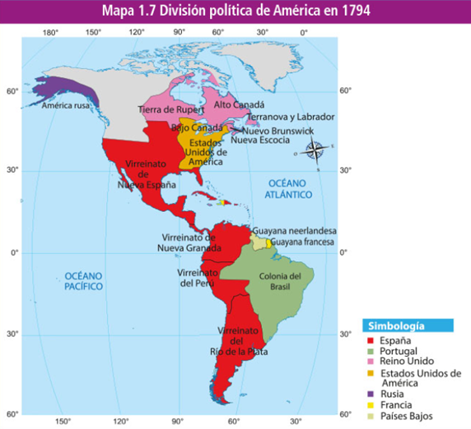
https://libros.conaliteg.gob.mx/20/T1HIA.htm?#page/60

El control político era ejercido por el rey de España mediante su representante, el virrey, y sus órganos de vigilancia, aunado a la Iglesia, pero esto no impidió que en estos territorios se difundieran las ideas liberales e ilustradas para argumentar y legitimar sus movimientos armados en busca de su emancipación.

Para guiarte a lo largo de la sesión, te sugerimos considerar las siguientes preguntas:

- ¿Qué ideas liberales de la independencia de las Trece Colonias y de la Revolución francesa influyeron en los movimientos de independencia de las colonias españolas en América?

- ¿Cómo llegaron las ideas liberales e ilustradas a las colonias de España en América?

Para contestar estos cuestionamientos, retomarás dos revoluciones liberales vistas previamente:

- La independencia de las Trece Colonias de Norteamérica

- La Revolución francesa

En la siguiente tabla veras algunos elementos de las ideas liberales e ilustradas, principalmente los principios económicos y políticos que legitimaron los movimientos revolucionarios de la época.

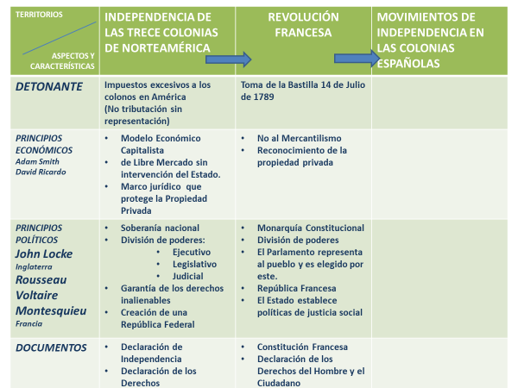

Te proponemos que, con la información de la sesión anterior y la de hoy, completes la tercera columna, correspondiente a los movimientos de independencia de las colonias españolas en América.

En 1775 se conoció en las colonias españolas la noticia del inicio del movimiento de independencia de las Trece Colonias inglesas establecidas en Norteamérica. Los colonos inconformes compartían con el liberalismo y la Ilustración europea ideas como la libertad para trabajar y prosperar por esfuerzo propio sin que el Estado interviniera en sus acciones.

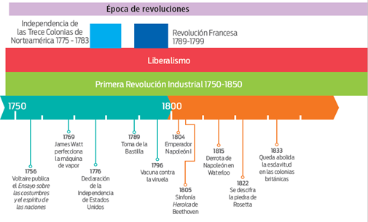

https://libros.conaliteg.gob.mx/20/T1HIA.htm?#page/18

Por ello tenían esperanza de que mediante su trabajo pudieran prosperar económicamente y tener propiedades para lograr un mayor bienestar. También pensaban que la razón y el conocimiento debían imperar sobre la superstición y la ignorancia para promover el desarrollo de las personas. Muchos cuestionaban el "derecho divino" de los reyes para gobernar y buscaban una sociedad más igualitaria.

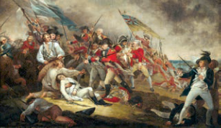
https://libros.conaliteg.gob.mx/20/T1HIA.htm?#page/45

La combinación de los conceptos de razón, gobierno ilustrado, tolerancia religiosa y derechos naturales sentaron las bases de una nueva nación con un sistema político en el que un gobernante obtiene autoridad desde abajo al ser elegido por el voto de los ciudadanos. Este proceso influyó no sólo en el continente, también lo hizo en el proceso francés.

En 1789, un nuevo suceso revolucionario, el inicio de la Revolución francesa, legitimó los argumentos del liberalismo político y económico; nuevamente una monarquía absoluta se debilitó ante el clamor de libertad del pueblo que, enaltecido por el nacionalismo, elevó una nueva Constitución que promoviera los principios de igualdad, libertad y fraternidad, reconociendo como forma de gobierno, primero, una monarquía constitucionalista junto con el Parlamento representativo del pueblo y, posteriormente, una república, donde se consideró la división de Poderes en Ejecutivo, Legislativo y Judicial.

Además, consiguió proclamar la Declaración de los Derechos del Hombre y del Ciudadano de 1789, en la que se estipulaba que los hombres nacen libres e iguales en derechos, y la libertad de opinión y prensa.

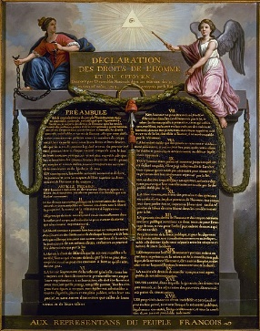
DECLARACIÓN DE LOS DERECHOS DEL HOMBRE Y DEL CIUDADANO. 1789

Fuente de la imagen: https://commons.wikimedia.org/wiki/File:Declaration_of_the_Rights_of_Man_and_of_the_Citizen_in_1789.jpg?uselang=es

Durante las guerras napoleónicas los ideales de la Ilustración y el liberalismo que conformaron el Código Napoleónico se difundieron entre los Estados miembros del Imperio francés y en sus Estados dependientes.

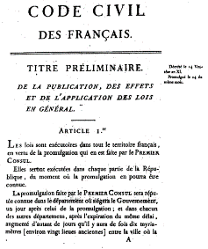
CÓDIGO NAPOLEÓNICO

Fuente de la imagen:
https://upload.wikimedia.org/wikipedia/commons/e/e7/Code_Civil_1804.png

Las ideas de libertad, igualdad, justicia, soberanía y división de poderes se propagaron rápidamente en las colonias españolas de América; llegaban a través de viajeros que desembarcaban y las difundían en charlas de café, tabernas y tertulias.

Comúnmente se hablaba de la Revolución francesa, de la crisis de las monarquías europeas y de la república como una novedosa forma de gobierno. De esta manera, la gente que no sabía leer se enteraba de acontecimientos e ideas importantes.

Las nuevas ideas también se divulgaban en pasquines, gacetas y libros que, pese a estar prohibidos, eran adquiridos y leídos de forma clandestina; además, en ellos también podían leerse artículos de temas como historia, arte, literatura, botánica y geografía.

Miguel Hidalgo, el libertador de Nueva España, organizaba animadas tertulias literarias en las que se disfrutaba del teatro y la música, y además se leían y comentaban libros relacionados con el liberalismo y la Ilustración, por eso a su casa se le conoció como la “Francia chiquita”.

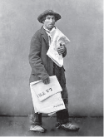
PASQUINES
https://libros.conaliteg.gob.mx/20/T1HIA.htm?#page/62

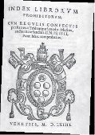
ÍNDICE DE LIBROS PROHIBIDOS
https://libros.conaliteg.gob.mx/20/T1HIA.htm?#page/62

Para finales del siglo XVIII, en los criollos se había despertado el sentimiento de orgullo y pertenencia hacia América. La suma de los agravios de la Corona, como el hecho de limitar a los criollos los puestos de gobierno, y el conocimiento de las ideas liberales y de la Ilustración, derivó en que los criollos abrazaran las ideas de libertad, igualdad y justicia, pero estas ideas estuvieron limitadas por la Santa Inquisición.

Para saber más sobre los mecanismos utilizados por la Inquisición para evitar la difusión de las ideas ilustradas en América, observa el siguiente video:

- Los libros prohibidos 18 seg.
https://www.youtube.com/watch?v=R47OooqMzlc

Así es como en América la Iglesia católica, mediante la Santa Inquisición, mantenía control en la forma de pensar e interactuar de la población, evitando la difusión del pensamiento liberal y de la Ilustración, en favor de la Corona española, para mantener una estabilidad social, política y de orden comercial.

La Iglesia consideraba que estos libros buscaban la transformación de la mentalidad en la sociedad, atentando contra las conductas esperadas de la población tanto por la Iglesia como por la monarquía. La lista de los libros prohibidos la daban a conocer por medio de edictos y las penas por publicarlos o poseerlos iban desde la confiscación de bienes hasta la muerte.

En el caso de algunos funcionarios de la Iglesia que tenían permiso para poseer y revisar esos textos, eran reprendidos si se les comprobaba que difundían esas ideas, ya que al hacerlo también atentaban no sólo contra los propósitos de la religión, sino contra la estabilidad política de la Corona española; sin embargo, estas limitaciones no fueron suficientes para detener los anhelos de libertad y del gusto por adquirir nuevos conocimientos.

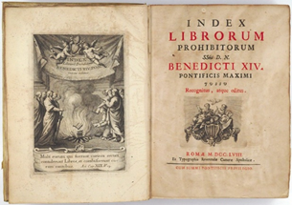
LIBROS PROHIBIDOS

Fuente de la imagen:
https://mxcity.mx/2016/06/los-libros-prohibidos-por-la-inquisicion/

Y es que desde la aparición de la imprenta y la creación de la Enciclopedia de Diderot y D'Alembert en 1751, las publicaciones no pararon y se difundieron de forma clandestina en Europa y también, aunque tardíamente, en América, principalmente entre los criollos, quienes sí tenían acceso a la educación, aunque estuviera limitada por la Iglesia.

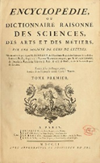

Fuente de la imagen: https://commons.wikimedia.org/wiki/File:Encyclopedie_de_D%27Alembert_et_Diderot_-_Premiere_Page_-_ENC_1-NA5.jpg

En marzo de 1808 las tropas francesas invadieron España y presionaron al rey Carlos IV para que cediera el trono a su hijo Fernando VII. Posteriormente, éste entregó la Corona al hermano de Napoleón, José Bonaparte. La noticia de la abdicación del rey llegó a América entre agosto y septiembre de ese mismo año. Ante el vacío de poder, se fundaron en España y América juntas locales que reprobaron la invasión francesa y se propusieron gobernar en nombre del rey, sustituyendo a las autoridades coloniales.

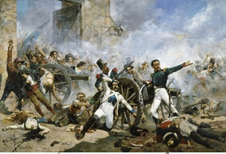
INVASIÓN FRANCESA A ESPAÑA. 1808

Fuente de la imagen: https://upload.wikimedia.org/wikipedia/commons/6/64/Dos_de_mayo%2C_por_Joaqu%C3%ADn_Sorolla.jpg

Este hecho incrementó la influencia política de los criollos americanos, quienes demandaron ocupar el gobierno en ausencia del rey. Sin embargo, los españoles se opusieron a ello, y en muchos lugares, como Nueva España y Chuquisaca (hoy Sucre, Bolivia), se dieron graves enfrentamientos entre ambos grupos sociales.

Entre 1808 y 1810 estuvo latente la disputa por el poder en las colonias; los criollos organizaron juntas de conspiración para luchar por la instauración de un gobierno propio, representativo de sus intereses; desconocieron la autoridad del virrey y sus funcionarios con el argumento de que, al abdicar el rey, él ya no era su representante legítimo. Entonces, las ideas liberales alentaron el espíritu independentista y en muchos lugares la guerra fue inevitable.

A lo largo de la década de 1810, las colonias iniciaron movimientos de independencia: en Venezuela, Vicente Emparan se levantó en armas en abril de 1810; en Nueva España lo hizo Miguel Hidalgo, en septiembre del mismo año, y en Chile Bernardo O'Higgins enfrentó al ejército realista desde 1813.

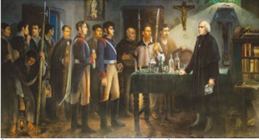
https://libros.conaliteg.gob.mx/20/T2HIA.htm?#page/221

En la siguiente tabla se muestra el avance de los procesos independentistas en las colonias españolas en América, los cuales estuvieron marcados por acciones colectivas e individuales, pero en estas últimas destacan nombres como Simón Bolívar, José de San Martín, Bernardo O´Higgins, Miguel Hidalgo o José María Morelos y Pavón. La gran mayoría de ellos, provenientes de las élites criollas, quienes recibieron una educación que les permitió conocer las ideas liberales e ilustradas que llegaron a la América española o que conocieron en sus estadías en Europa.

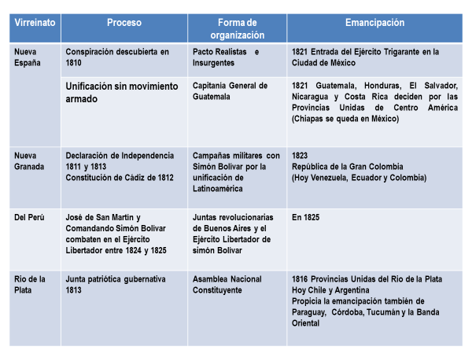

Todos ellos tuvieron diversas posturas e ideas que se reflejaron en sus diferentes escritos; por ejemplo, José de San Martín abogaba por constituir una monarquía americana, Simón Bolívar se inclinó por la idea de una América republicana y unificada.

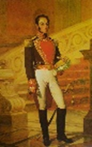
SIMÓN BOLÍVAR

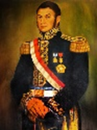
JOSÉ DE SAN MARTÍN

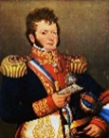
BERNARDO DE O´HIGGINS

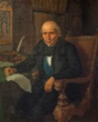
MIGUEL HIDALGO

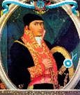
JOSÉ MARÍA MORELOS Y PAVÓN
Esto se reflejará en el inicio como naciones independientes, donde cada una de ellas emprenderá procesos internos por elegir la mejor forma de gobierno y definir las más convenientes políticas de Estado, pactando acuerdos para gobernar; sin embargo, sufrieron graves dificultades para conseguir estabilidad política interna y una sana economía para la mejora de la infraestructura en los territorios debido al fuerte endeudamiento generado por las guerras. Además, ya en boga el imperialismo, seguirá afectando y amenazando a los nuevos territorios independientes.

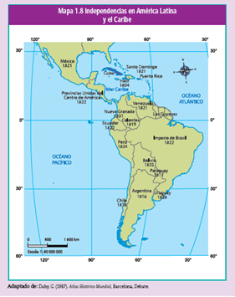
https://libros.conaliteg.gob.mx/20/T1HIA.htm?#page/64

Con todo lo anterior podrás retomar las preguntas planteadas al inicio de la sesión y reflexionar sobre ellas: ¿Qué ideas liberales de la independencia de las Trece Colonias y de la Revolución francesa influyeron en los movimientos de independencia de las colonias españolas en América?, ¿cómo llegaron las ideas liberales e ilustradas a las colonias de España en América?

Te invitamos a revisar el tema en tu libro de texto y resaltar las ideas principales. Lo encuentras en el primer apartado del Bloque 1, cuyo eje es Formación de los Estados Nacionales, y el tema: “Revoluciones, burguesía y capitalismo”. También podrás consultar otras fuentes bibliográficas, digitales y audiovisuales que tengas a la mano.

El Reto de Hoy:

Recuerda que todos estos elementos te serán útiles para realizar el reto que desarrollarás a largo de la semana: el cómic.

¡Buen trabajo!

Gracias por tu esfuerzo.

Para saber más:
Lecturas
https://www.conaliteg.sep.gob.mx/

Fuente de las imágenes: https://commons.wikimedia.org/wiki/File:Sim%C3%B3n_Bol%C3%ADvar_-_Mart%C3%ADn_Tovar_y_Tovar.jpg
https://commons.wikimedia.org/wiki/File:Jose_San_Martin_1.JPG?uselang=es
https://commons.wikimedia.org/wiki/File:Ohiggins.jpg?uselang=es
https://lugares.inah.gob.mx/es/museos-inah/exposiciones/sala-piezas/11518-11518-10-73911-miguel-hidalgo-y-costilla.html?&expo_id=11485
https://commons.wikimedia.org/wiki/File:Morelos_por_autor_an%C3%B3nimo.jpg?uselang=es

